Nama : rizqi amalia putri
NRP : 3120521009
- Jelaskan apa yang anda pikirkan mengenai gambar berikut! (25%)
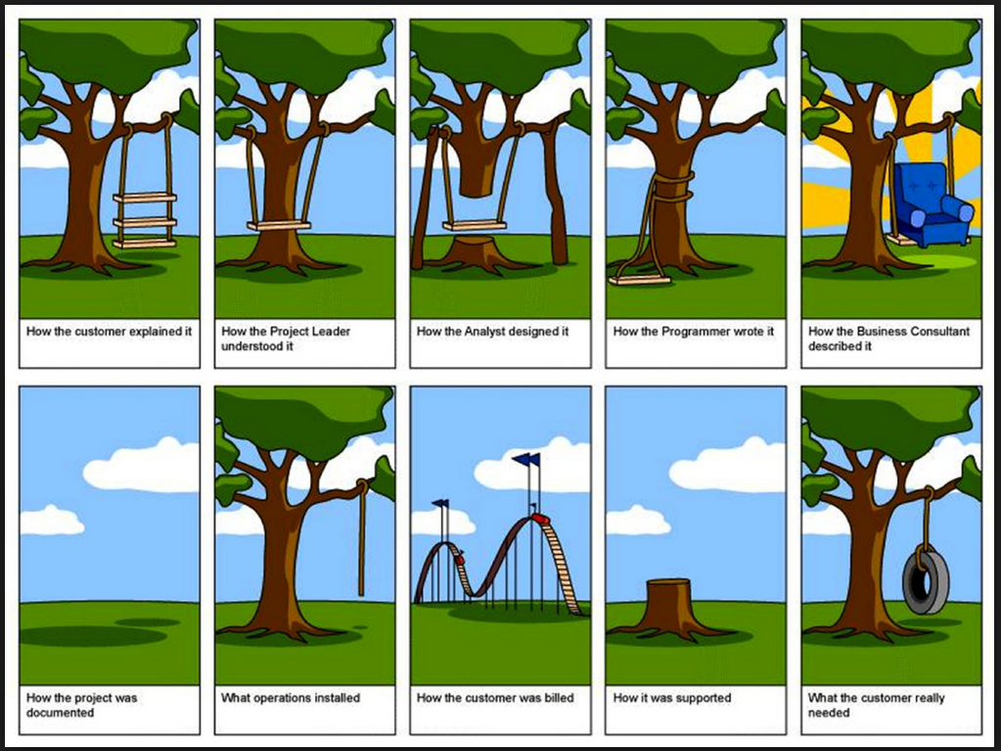
Jawaban :
Menurut saya gambar di bawah menceritakan tentang perbedaan pandangan antara si costumer, project leader,analyst design ,dan programmer . contohnya yaitu si costumer yang ingin memesan sebuah pohon dengan ayunan di dahan pohonya ,lalu si project leader ini menangkap bahwa yang penting pada programnya tersebut ada pohon dan ayunanya ,namun ayunan tersebut di ikatkan pada dua buah dahan phon yang di tengahnya ada batang pohonya sehingga ayunan tersebut tidak berfungsi ,lalu diserahkanlah pada anlyst design .Oleh analyst design ia berpandangan bahwa pohon dengan ayunan yaitu di buatlah pohon yang batangnya di potong dan dahanya di sangga menggunakan 2 kayu serta di taruh lah ayunan di dahan tersebut dan di serahkan pada programmer.oleh si programmer dia berpandangan pokoknya ada pohon,tali dan papan untuk ayunan. Berbeda lagi dengan bisnis consultant , ia perpandangan untuk program yang baik sesuai dengan permintaan cotumer adalah ada pohon ,tali yang di ikatkan pada dahan pohon serta untuk kayu yang di gunakan ayunan di ganti sofa yang menurutnya lebih nyaman dan bisa di jual dengan harga yang lebih menguntungkan.
Dan hasil akhir karena perbedaan pandangan tersebut adalah karena dari programmer yang penting ngoding dan tanpa memikirkan hasilnya sehingga saat di dokumentasikan hasilnya kosong tidak ada pohon serta ayunanya . lalu saat di aplikasikan hasilnya ada pohon serta tali tanpa ada ayunanya. Lalu programnya di revisi lagi dengan di tambahkan seluncuran tanpa pohon dan ayunan . dan terjadilah eror sehingga membuan tampilan yang terlihat hanya potongan podon. Padahal dari awal program yang costomer minta adalah pohon dan ayunan seperti gambar terakhir.
- Sebutkan dan jelaskan secara singkat minimal 5 model software process (SDLC) yang anda ketahui! Sebutkan juga contohnya (30%)
- Kanban merupakan salah satu metode pada project management yang sangat berguna dalam memecahkan suatu masalah dengan efektif & efisien. Kata “Kanban” berasal dari istilah bahasa Jepang yang berarti visual/kartu, Kanban mulai dipopulerkan & dikembangkan oleh perusahaan Toyota.
Contohnya : contoh yang di ambil tentang pull system dalam pelaksanaan manufaktur adalah satu area produksi seperti cutting akan memproduksi sebuah potongan materian walaupun tanpa adanya permintaan dari sewing area.
- Metode waterfall adalah salah satu jenis model pengembangan perangkat lunak atau yang sering disebut dengan SDLC (Software Development Life Cycle), yang mana menekankan pada fase yang berurutan dan sistematis. Untuk model pengembangannya, dapat dianalogikan seperti air terjun, dimana setiap tahap dikerjakan secara berurutan mulai dari atas hingga ke bawah.
Contohnya :
Alasan menggunakan Metode Waterfall :
Klinik masih menggunakan sistem manual pada pelayanannya. Di mana hal tersebut justru menghambat proses penilaian karna memakan waktu yang lama. Selain itu, kerap kali terjadi kesalaahan pada pencatatan data
Analisis
Analisis yang digunakan adalah studi pustaka dan studi lapangan. Studi pustaka dilakukan dengan cara melakukan pencarian di buku, jurnal, dan artikel. Sedangkan, studi lapangannya menggunakan metode wawancara. Wawancara diterapkan kepada Supervisor, Kepala Bagian Admistrasi, dan staff lainnya di Klinik Tiara Bunda.
Desain
Perancangan sistem menggunakan flowmap, DFD, diagram konteks, dan kamus data.
Implementasi
Sistem informasi akan dibuat dengan menggunakan topologi star (bintang). Di mana masing-masing computer client akan terhubung ke computer server melalui hub atau switch.
Pengujian Sistem
Pengujian sistem dilakukan dengan menggunakan black box. Jadi, tidak perlu mencari tahu apa yang sesungguhnya terjadi dalam sistem atau perangkat lunak. Sebab, yang diuji hanya masukkan dan keluarannya saja.
Maintenance
Pemeliharaan akan dilakukan bila terjadi kerusakaan pada salah satu jalur. Jadi, bila terdapat kerusakan, maka yang perlu diperbaiki hanya satu jalur itu saja tanpa menggangu dan menimbulkan efek pada jalur yang lain
- Incremental model adalah model pengembangan sistem pada software engineering berdasarkan requirement software yang dipecah menjadi beberapa fungsi atau bagian sehingga model pengembangannya secara bertahap. dilain pihak ada mengartikan model incremental sebagai perbaikan dari model waterfall dan sebagai standar pendekatan topdown.
- Metodologi kristal adalah salah satu pendekatan yang paling ringan dan fleksibel untukmengembangkan perangkat lunak. Selain itu, ini terdiri dari beberapa proses tangkas ,termasuk Clear, Crystal Yellow, Crystal Orange , dan metode berkarakter unik lainnya.Sebagai kesimpulan, keluarga Crystal berfokus pada realisasi bahwa setiap proyek memiliki karakteristik unik. Oleh karena itu, kebijakan dan praktik harus disesuaikan untuk mengakomodasi fitur-fitur ini.
- Metode scrum adalah teknik yang dibentuk dari beberapa tahapan proses mulai dariproduct backlog hingga sprint retrospective. Berikut ini penjelasan lengkap tentang tahapan metode scrum.
- a. Jelaskan apa yang kalian ketahui tentang MVP serta sebutkan kategori-kategorinya (20%)
jawaban :
MVP adalah sebuah produk yang hanya memiliki fitur-fitur penting utama yang memenuhi kebutuhan dasar dari target pasar yang dituju namun tetap memiliki nilai guna yang tinggi.
kategori MVP :
low fidelity MVP
crowdfunding ,landing page,video
hight fidelity MVP
single feature,piecemeal,wizard of oz,concierge
b. Sebuah aplikasi pencarian kos pada tahap MVP memiliki sebuah fitur nego harga dengan flow user yang ingin menyewa kos menghubungi pemilik kos via WA. Didalam aplikasi disediakan button yang dapat langsung terhubung ke kontak WhatsApp pemilik kos yang dituju. Jenis/kategori MVP apa yang digunakan pada aplikasi pencarian kos tersebut. (25%)
jenis yang di gunakan adalah kategori yang hight fidelity MVP dengan tipe wizard of oz

